Gezegen uyum lamaları
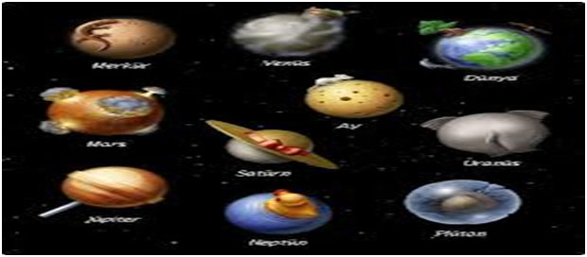
Gezegen uyum lamaları
Tüm gezegenlere uyumlandığınız da o gezegenin enerjisi ile çalışabilirsiniz.
Örneğin Venüs uyumlaması size hayatınıza istediğiniz güzel bir ilişkiyi çekebilirsiniz.
Her bir gezegenin insan hayatında ayrı ayrı etkileri vardır bu uyumlamalar astrolojik sistemde
zaman zaman meydan gelen retrolar zamanın da da size pozitif etkiler yaratabilmek için kullanılır.

